Рекомендации для родителей по теме: «Вот и стали мы на год взрослее»
Цель: Планирование содержания образовательной деятельности в НОД в зависимости от тех результатов в работе с детьми, которые получили к концу года. Усилить те направления работы с детьми, которые вызывали у них сложность или оказались не в полной мере реализованы в соответствии с требованиями программы.
Образовательные области | Рекомендации
Познание  Тема: «Вот и стали мы на год взрослее»  Программное содержание: планирование содержания образовательной деятельности в НОД в зависимости от тех результатов в работе с детьми, которые получили к концу года. Усилить те направления работы с детьми, которые вызывали у них сложность или оказались не в полной мере реализованы в соответствии с требованиями программы. | «Викторина «Поле чудес».  «Сказки»  Загадки по теме «Сказки».  1. Посадил ее дед в поле, лето целое росла. Всей семьей ее тянули, очень крупная была. (Репка)  2. В небесах и на земле скачет баба на метле, Страшная, злая, кто она такая? (Баба-Яга)  3.Возле леса, на опушке, Трое их живет в избушке. Там три стула и три кружки, Три кроватки, три подушки. Отгадайте без подсказки, Кто герои этой сказки? (Три медведя)  4. По тропе, шагая бодро, сами воду Тащат вёдра! (По щучьему велению)  5.Нет ни речки, ни пруда где воды напиться. Очень вкусная вода в ямке от копытца. (Сестрица Алёнушка и братец Иванушка)  6.Мышка в поле дом нашла, Мышка добрая была, В доме том в конце концов Стало много жить жильцов. (Теремок)  «Животные»  Как животных в мире много грозных, добрых и смешных!  Все идут своей дорогой, кто с людьми, а кто без них.  -Какие животные живут с людьми, нуждаются в их заботе? (домашние). Какие животные сами о себе заботятся? (дикие)  Сейчас проверим, как хорошо ты их знаете!  1.Загадки о животных:  Что за зверь лесной? Встал, как столбик под сосной, и стоит среди травы, уши больше головы. (Заяц)  Чемпионка в быстром беге, иногда вожу телеги. Люблю сено и овес. Кто же я, такой вопрос. (Лошадь)  По веткам скачет, да не птица, рыжая - да не лисица. (Белка) Вместо хвостика – крючок, вместо носа – пятачок. Пятачок дырявый, а крючок вертлявый. (Свинья) Под соснами, под елками лежит мешок с иголками. (Еж)  Я умею чисто мыться, не водой, а языком. И мне очень часто снится блюдце с теплым молоком. (Кошка)  Сама пестрая, с рогами, травку ест в полях гуляя. А вернется вечерком, угостит всех молоком. (Корова)  Кто зимой холодной бродит в лесу злой, голодный? (Волк)  Игра «Собери животных»:  одинаковые комплекты картинок с изображением домашних и диких животных. Ребёнок должен взять по одной картинке с животным. На одну сторону картинки с домашними животными, а на другую - картинки с дикими животными.  Например: (домашние - лошадь, корова, овца, коза, свинья, кошка, собака)  (дикие – волк, лиса, белка, еж, заяц, медведь, лось)  «Математические задачи»  Послушайте историю о кошке Маше и ответьте на вопросы.  1.Наша кошка Маша - отличная мамаша. У нее четыре дочки и еще один сыночек. Сколько у нее котят? (пять). 2.А теперь еще одна задачка про кошку Машу и ее котят. У Маши пять котят. Три из них рыжие, как лисята, остальные - серого цвета. Сколько котят у кошки Маши серого цвета? (два).  3.Вот во двор прибежал огромный пес. Котята очень испугались: все пять к маме-кошке прижались. Вопрос задам я детворе: Животных сколько во дворе? (семь - пес, кошка Маша и пять котят).  4.На окне сидело два голубя. К ним прилетели еще два. Сколько стало голубей на окне? (четыре)  5.Папа купил арбуз. Он разрезал арбуз на 10 кусочков. За ужином семья съела 9 кусочков, сколько кусочков арбуза осталось? (один).  6. У Коли 2 хомячка, кошка и собака. Сколько домашних животных у Коли? (четыре).  «Временные отрезки»  Какое сейчас время года? (весна). Назови по порядку времена года, начиная с весны. Назовите дни недели по порядку.  Какие дни считаются выходными?  Когда рано темнеет: зимой или летом?  Назови части суток. Сколько их?  В какой части суток люди завтракают?  В какой части суток люди обедают?  В какой части суток люди приходят домой с работы?  «Овощи – фрукты»  Всех размеров и цветов овощи и фрукты,  Очень любим кушать мы полезные продукты.  Загадки.  Этот фрукт на вкус хорош  И на лампочку похож. (Груша)  Уродилась я на славу,  Голова бела, кудрява.  Кто любит щи - меня в них ищи. (Капуста)  На сучках висят шары,  Посинели от жары. (Слива)  Что копали из земли,  Жарили, варили?  Что в золе мы испекли,  Ели да хвалили? (Картофель )  Заставит плакать всех вокруг,  Хоть он и не драчун, а …(Лук)  С оранжевой кожей, на мячик похожий.  Но внутри не пусто, а сочно и вкусно. (Апельсин)  Задание на закрепление навыков словообразования.  Вспомните, что любил Карлсон? (варенье)  Назовите, какое варенье получится из  -яблок (яблочное) - груш (грушевое) - слив (сливовое) - персиков (персиковое) - клубники (клубничное) - абрикосов (абрикосовое)  Игра «Противоположности»  Сейчас вы услышите название фрукта или овоща и слово, которое рассказывает, каким обычно бывает этот фрукт или овощ. Нужно будет подобрать противоположное по значению слово для другого фрукта или овоща. Например, «Мандарин маленький, а апельсин (большой).  груша сладкая, а лук (горький) помидор мягкий, а огурец (твердый) лимон кислый, а персик (сладкий) арбуз большой, а яблоко (маленькое) редиска мелкая, а репа (крупная) чеснок горький, а морковь (сладкая)
Математика  Тема: "Измерение жидких тел"  Программное содержание: Развивать умение мыслить, рассуждать, самостоятельно формулировать вопросы и отвечать на них. Упражнять в умении измерять объем жидких тел с помощью условной мерки, упражнять в количественном и порядковом счёте, пространственной ориентировке, упорядочении палочек по длине. | -Налить два стакана воды (в одном стакане воды меньше и стаканы разного объёма).  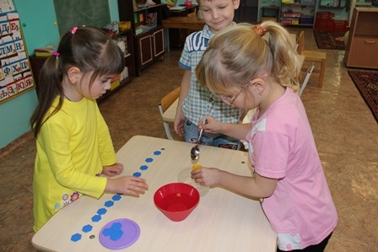  -за условную мерку взять ложку.  -приготовить фишки  -берем один стакан с водой и измеряем условной меркой объем воды, одновременно с каждой ложкой откладываем фишку.  -тоже самое проделываем со вторым стаканом  -сравниваем количество фишек.  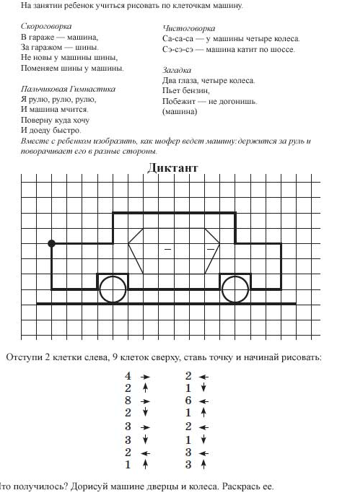  «Задачки в стихах»  Четыре гусенка и двое утят  В озере плавают, громко кричат.  А ну, посчитай поскорей,  Сколько всего в воде малышей? Шесть.  Семь веселых поросят  У корытца в ряд стоят.  Два ушли в кровать ложиться –  Сколько свинок у корытца? Пять.  Пять цветочков у Наташи  И еще два дал ей Саша.  Кто тут сможет посчитать,  Сколько будет два и пять? Семь.  С неба звездочка упала,  В гости к детям забежала.  Три кричат вослед за ней:  «Не забудь своих друзей!»  Сколько ярких звезд пропало,  С неба звездного упало? Четыре.  Привела гусыня-мать  Шесть детей на луг гулять.  Все гусята, как клубочки:  Три сынка, а сколько дочек? Три.
Развитие речи (Связная речь)  Тема: Составление сюжетного рассказа по набору игрушек  Программное содержание: учить составлять сюжетный рассказ, выбирая для него соответствующих персонажей (игрушки); давать описание и характеристику персонажей, вводить в повествование диалог. | 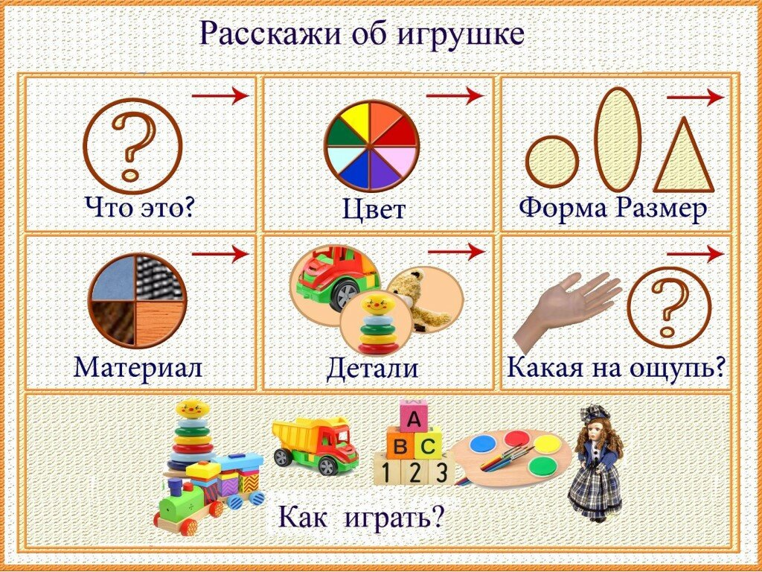
Обучение грамоте  Тема: «Различение на слух звуков [в], [ф]»  Программное содержание: закрепить умение детей различать на слух звуки [в], [ф]; закреплять понятие «мягкие и твердые согласные»; продолжать упражнять в выделении первого и последнего звука в словах; упражнять в делении слов на слоги. | Комплекс артикуляционной гимнастики:  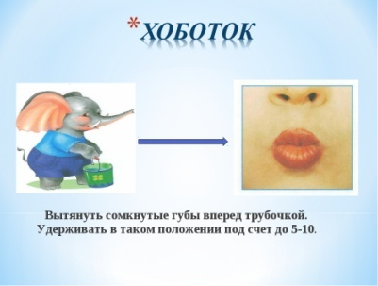  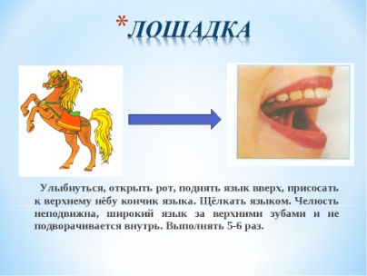  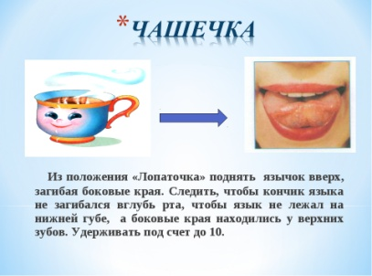  Для закрепления умения выделять в словах и фразах звуки [в], [ф] – поиграйте с детьми в дидактическую игру «Назови слово на заданный звук»  Поиграйте в игру: «Волшебные слова»  Какие слова со звуком –в можно «найти» в огороде  Игра «Что без чего не бывает».  - Не бывает белки без...(хвоста);  - Не бывает супа без…(картошки);  - Не бывает машины без…(колес);  - Не бывает дерева без…(веток);  - Не бывает компота без…(фруктов);  - Не бывает мамы без…(детей);  - Не бывает стола без…(ножек);  - Не бывает моря без…(воды).
Знакомство с художественной литературой  Тема: Литературная итоговая викторина «Наши любимые книги»  Программное содержание: закрепить знания о прочитанных литературных произведений, о жанровых особенностях сказки, рассказа стихотворения , произведениях малых фольклорных форм; формировать образность речи: умение понимать переносное значение пословиц, применять пословицы в соответствующей речевой ситуации. | Викторина  1 Для чего же нам нужны книги? (читать, рассматривать иллюстрации, узнавать что-то новое)  2 Что такое библиотека?  Библиотека – это дом книг (это место, где хранятся книги) В библиотеку можно приходить, читать, а также можно брать их домой.  3 Что такое сказка? (вымысел, то чего не бывает и не может произойти)  4 Какие разновидности сказок вы знаете? (волшебные, про животных и бытовые)  5 Чем отличаются сказки про животных от волшебных?  6 Кто может быть автором сказок?  7 Что такое рассказ? (Это история, которая происходит на самом деле или может произойти)  8 Кто пишет рассказы? Стихотворения?  9 Как называют книги, которые помогают нам учиться рисовать? (книги-раскраски.)  10 Про эту книгу говорят так:  Если непонятно что-то,  Если, что означает, не знаю,  Нету выхода иного –  Эту книгу открываю.  Здесь все четко, все правдиво...  Что за книга? Вот уж диво!  Ответ: Энциклопедия  11 Как называются книги, с помощью которых ученики изучают школьные предметы? Учебники  Дидактическая игра «Отгадай сказку»  Бабушка девочку очень любила.  Шапочку красную ей подарила.  Девочка имя забыла свое.  А ну, подскажите имя ее. (Красная Шапочка) Шарль Перро  Что за странный  Человечек деревянный  На земле и под водой  Ищет ключик золотой?  Всюду нос сует он длинный.  Кто же это?. (Буратино) Алексей Николаевич Толстой  У Золушки с ножки  свалилась случайно.  Была не простою она,  а хрустальной … (туфелька) Шарль Перро  Всех важней она в загадке,  Хоть и в погребе жила:  Репку вытащить из грядки  Деду с бабкой помогла.  (Мышка из русской народной сказки "Репка "  Носик круглый, пятачком,  Им в земле удобно рыться,  Хвостик маленький крючком,  Вместо туфелек - копытца.  Трое их - и до чего же  Братья дружные похожи.  Отгадайте без подсказки,  Кто герои этой сказки? (Три поросенка)  Летела стрела и попала в болото,  А в этом болоте поймал ее кто-то.  Кто распростился с зеленою кожей?  Сделался мигом красивой, пригожей?  (Царевна-лягушка) (слайд)  Лечит маленьких детей,  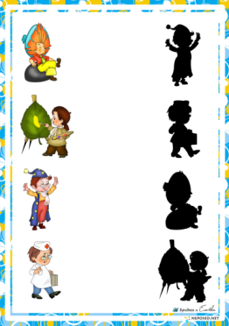  Лечит птичек и зверей,  Сквозь очки свои глядит  Добрый доктор. (Айболит) Корней Чуковский  Игра на знания сказок и их героев  Найди тень
Художественно-эстетическое развитие  Аппликация  Тема: « Цветные ладошки» (фантазийные композиции)  Программное содержание: Познакомить с возможностью создания образов, символов и эмблем на основе одинаковых элементов. Формировать умение вырезать изображение по сложному контуру (кисть руки). Вызвать интерес к собственной руке. Развивать воображение. | Образцы  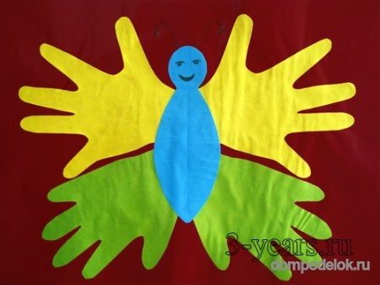  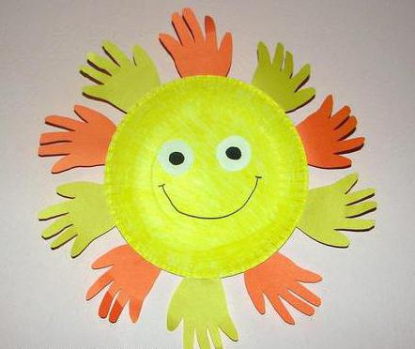  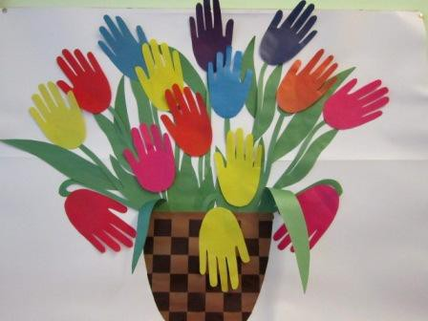
Конструирование.  Тема: Бабочка  Программное содержание: упражнять в изготовлении в технике оригами. | 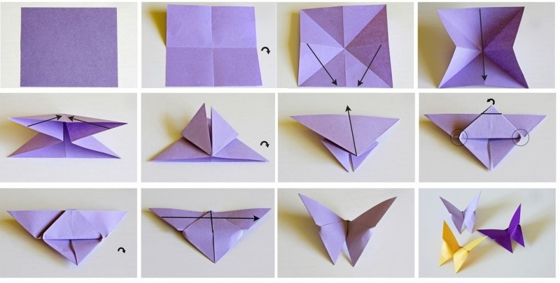  Загадка  Спал цветок и вдруг проснулся –  Больше спать не захотел.  Шевельнулся, встрепенулся,  Взвился вверх и улетел. (Бабочка)
Дополнительные задания

Чтение рассказа Е. Пермяка «Как Маша стала большой».
Беседа с детьми о том, что дети должны сделать, чтобы стать большими.

Маленькая Маша очень хотела вырасти. Очень. А как это сделать, она не знала. Всё перепробовала. И в маминых туфлях ходила. И в бабушкином капоте сидела. И причёску, как у тети Кати, делала. И бусы примеряла. И часы на руку надевала.
Ничего не получалось. Только смеялись над ней да подшучивали.
Один раз как-то Маша вздумала пол подметать. И подмела. Да так хорошо подмела, что даже мама удивилась:
— Машенька! Да неужели ты у нас большая становишься? А когда Маша чисто-начисто вымыла посуду да сухо-насухо вытерла её, тогда не только мама, но и отец удивился. Удивился и при всех за столом сказал:
— Мы и не заметили, как у нас Мария выросла. Не только пол метёт, но и посуду моет. Теперь все маленькую Машу называют большой. И она себя взрослой чувствует, хотя и ходит в своих крошечных туфельках и в коротеньком платьице. Без причёски. Без бус. Без часов.
Не они, видно, маленьких большими делают.

